Федеральное государственное бюджетное образовательное учреждение

высшего образования

**«Кубанский государственный аграрный университет**

**ИМЕНИ И. Т. ТРУБИЛИНА»**

Факультет очного обучения

Кафедра компьютерных технологий и систем

**КУРСОВАЯ РАБОТА**

по дисциплине: Базы данных

на тему: Проектирование и разработка базы данных для отдела ГИБДД

Выполнила студентка группы: ПИ1901

Хоружая Алина Максимовна

Допущена к защите: __________________________________________________

Руководитель проекта:

Ткаченко Василий Владимирович, к.э.н., доц ( )

(подпись, расшифровка подписи)

Защищена ____________________

(дата)

Оценка________________

Краснодар

2021

**МИНИСТЕРСТВО СЕЛЬСКОГО ХОЗЯЙСТВА РФ**

Федеральное государственное бюджетное образовательное учреждение

высшего образования

**«Кубанский государственный аграрный университет**

**ИМЕНИ И. Т. ТРУБИЛИНА»**

ФАКУЛЬТЕТ ПРИКЛАДНОЙ ИНФОРМАТИКИ

Кафедра информационных систем

**Задание для курсовой работы бакалавра**

по направлению подготовки прикладная информатика,

направленность (профиль): менеджмент проектов в области информационных технологий, создание и поддержка информационных систем

студентки группы ПИ1901

2 курс, очная форма обучения.

Хоружей Алины Максимовны

1.Тема работы Проектирование и разработка базы данных для отдела ГИБДД

2. Срок представления студентом работы на кафедру « » мая 2021 г.

3. Календарный план:

|  |  |  |  |
| --- | --- | --- | --- |
| **Наименование разделов и подразделов выпускной квалификационной работы** | **Срок выполнения** | | Подпись руководителя |
| по плану | фактически |
| Введение | до 03.05 |  |  |
| 1 Анализ предметной области | до 04.05 |  |  |
| 1.1 Общие сведения об организации |  |  |  |
| 1.2 Организационная структура |  |  |  |
| 2 Проектная часть | До 06.05 |  |  |
| 2.1 Обзор программных средств разработки |  |  |  |
| 2.2 Построение инфологической модели БД |  |  |  |
| 2.3 Построение физической модели в MS Access |  |  |  |
| 2.4 Объекты MS Access: таблицы, запросы, отчеты и формы |  |  |  |
| 3 Руководство пользователя | До 13.05 |  |  |
| Заключение | До 14.05 |  |  |

Объем курсовой работы 37 страниц компьютерного набора.

Перечень прилагаемого материала: (6 таблиц, 21 рисунок).

Научный руководитель: к.э.н., доцент______________________В. В. Ткаченко

Задание приняла к исполнению___________________А. М. Хоружая

«25» февраля 2021 г.

**СОДЕРЖАНИЕ**

ВВЕДЕНИЕ 0

1. Анализ предметной области 4

1.1. Общие сведения об организации 4

1.2. Организационная структура 6

2. ПРОЕКТНАЯ ЧАСТЬ 15

2.1. Обзор программных средств разработки 15

2.2. Построение инфологической модели базы данных 18

2.3. ПОСТРОЕНИЕ ФИЗИЧЕСКОЙ МОДЕЛИ В MS Access 21

2.4. ОБЪЕКТЫ MS ACCESS: ТАБЛИЦЫ, ЗАПРОСЫ, ОТЧЕТЫ И ФОРМЫ 24

3. Руководство пользователя 26

ЗАКЛЮЧЕНИЕ 35

СПИСОК ИСПОЛЬЗУЕМОЙ ЛИТЕРАТУРЫ 36

# **ВВЕДЕНИЕ**

В современном цифровом мире достаточно сложно представить организацию, которая не будет иметь информационную оснащенность. Вне зависимости от того, государственная организация или нет.

На мой взгляд, подобные системы необходимы не только предприятиям и компаниям, которые направили свою деятельность непосредственно в направление IT, но и крупным государственным учреждениям, например, таким как ГУОБДД МВД РФ. Вести документацию в бумажном виде нецелесообразно и как минимум не безопасно (по объективным причинам). А для того, чтобы перенести все данные в цифровой вид, необходимо изучить, проанализировать, спроектировать и правильно построить и внедрить информационную базу данных.

Для того, чтобы верно спроектировать и внедрить базу данных, необходимо определить цели и задачи выбранной организации.

На этапе проектирования базы данных стоит учитывать факт того, что производство любого материала\услуги состоит из множества процессов и подпроцессов, которые так же нудно проанализировать.

Для достижения поставленной цели необходимо выполнить следующие задачи:

- провести анализ и определить ключевые процессы деятельности организации;

- построить модели системы с использованием инструментов бизнес-моделирования Erwin Data-Modeler r7;

- разработать концептуальную логическую модель «сущность-связь» в среде Erwin и физическую модель базы данных в СУБД MS Access 2017.

Объект курсовой работы – отдел ГИБДД

Предмет курсовой работы – разработанная БД для отдела ГИБДД.

# **Анализ предметной области**

## **Общие сведения об организации**

**Министерство внутренних дел (МВД)** — орган исполнительной власти, государственное учреждение, в большинстве стран, как правило, выполняющий административно-распорядительные функции в сфере обеспечения общественной безопасности, охраны правопорядка, борьбы с преступностью. В отдельных странах на органы МВД возложены функции обеспечения национальной безопасности и вопросов иммиграции, охраны мест лишения свободы, разрешительные функции в сфере оборота оружия, наркотических средств, печатей и штампов, другого, а также вопросов цензуры в средствах массовой информации. Структурно МВД входит в состав высших органов исполнительной власти и подчиняется, непосредственно, президенту. В СССР до 1946 года аналогичный орган назывался Народным комиссариатом внутренних дел, и в 1946 был преобразован в Министерство внутренних дел СССР. Сейчас в России действует Министерство внутренних дел Российской Федерации.

**Полиция России** — составная часть единой централизованной системы Министерства внутренних дел Российской Федерации. Включена в органы Министерства внутренних дел. До 2011 года называлась милицией.

Полиция предназначена для защиты жизни, здоровья, прав и свободы граждан Российской Федерации, иностранных граждан, лиц без гражданства; для противодействия преступности, охраны общественного порядка, собственности и для обеспечения общественной безопасности.

В пределах своей компетенции руководство деятельностью полиции осуществляют Президент Российской Федерации непосредственно или через министра внутренних дел, руководители территориальных органов МВД и руководители подразделений полиции.

**Главное управление по обеспечению безопасности дорожного движения Министерства внутренних дел Российской Федерации (ГУОБДД МВД России), *ГИБДД*,  *ГАИ*)**  — самостоятельное структурное подразделение центрального аппарата Министерства внутренних дел Российской Федерации. ГУОБДД МВД России обеспечивает и осуществляет функции Министерства по выработке предложений по формированию и реализации основных направлений государственной политики, нормативному правовому регулированию в области обеспечения безопасности дорожного движения. Главное управление выполняет функции федерального органа управления Государственной инспекции безопасности дорожного движения (ГИБДД) Министерства внутренних дел Российской Федерации, возглавляющего систему Госавтоинспекции, и иные функции в соответствии с нормативными правовыми актами Российской Федерации, МВД России.

На региональном и местном уровнях образованы управления и отделы Госавтоинспекции, входящие в состав министерств, управлений, отделов внутренних дел краев, республик, областей, районов и других муниципальных образований, и ведомственно подчинённых ГУ ОБДД.

Деятельность Госавтоинспекции регламентируется Указом Президента России № 711 от 15 июня 1998 года «О дополнительных мерах по обеспечению безопасности дорожного движения».

Задачами Госавтоинспекции являются обеспечение соблюдения предприятиями и организациями всех форм собственности, гражданами нормативных правовых актов в области безопасности дорожного движения, а также сохранение жизни и здоровья граждан на улицах и автодорогах нашей страны. Важной составляющей данной работы Госавтоинспекция считает активную пропаганду безопасности дорожного движения, особенно среди детей и молодёжи.

Строевые подразделения ГИБДД. Основные функции строевых подразделений ГИБДД заключаются в:

* контроле дорожного движения, состояния улично-дорожной сети;
* выявлении (предупреждении) нарушений правил дорожного движения и других нормативных актов в области дорожного движения;
* регулировании дорожного движения;
* охране общественного порядка, борьбе с преступностью;
* оказании помощи участникам дорожного движения;
* обеспечении безопасного и беспрепятственного проезда автомобилей специального назначения при следовании в них объектов государственной охраны.

## **Организационная структура**

ГИБДД МВД РФ координирует государственную политику в области безопасности дорожного движения, руководит органами управления ГИБДД по субъектам России. (см. рис. 1).

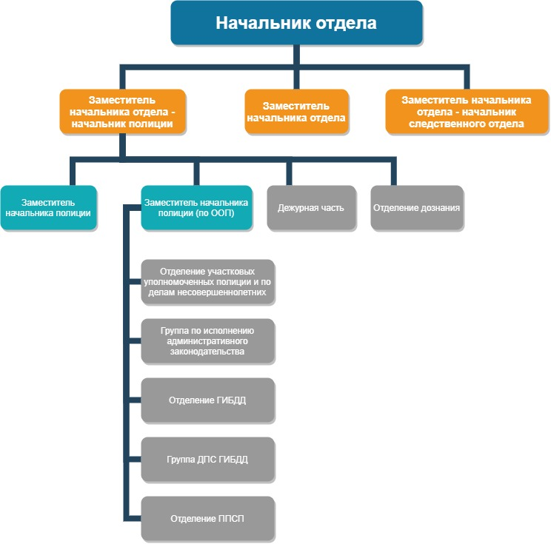

Рисунок 1 - организационная структура МВД РФ

Органы управления ГАИ по субъектам России координируют, управляют, руководят деятельностью подразделений ГАИ по региону. Территориальные подразделения ГАИ, как правило, входят в состав территориальных органов внутренних дел районного уровня.

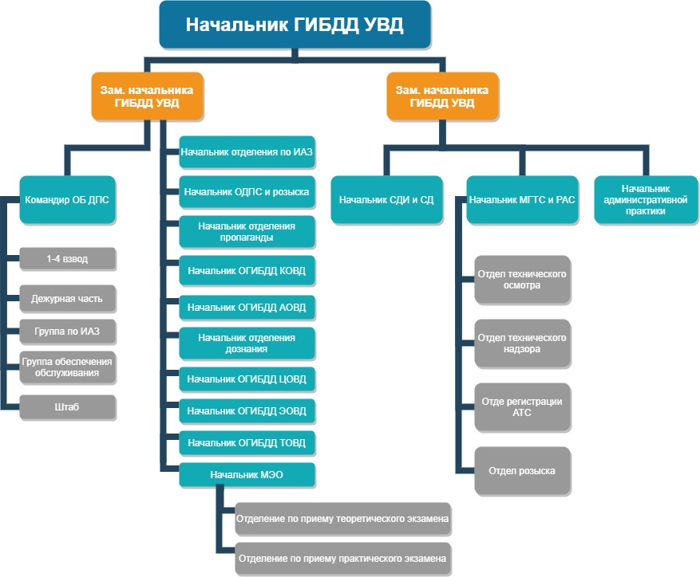

Рисунок 2 - организационная структура отдела ГИБДД

Каждая ветвь организационной структуры приведенной выше имеет ряд подчиненных отделов, заострять внимание на которых нет смысла. Рассмотрим ветвь, в которую входит наше отделение ГИБДД. И сделаем ее отдельную организационную структуру.

Теперь рассмотрим основные функции элементов, составляющих организационную структуру (см. табл. №1)

Таблица 1 - Основные функции элементов орг. структуры

|  |  |
| --- | --- |
| **Должность** | **Основные функции** |
| Начальник ГИБДД УВД | 1. Организация и координирование деятельности; 2. Подготавливает заключения о качестве выполненных работ; 3. Вносит предложения о применении к организациям различных мер воздействия; 4. Ведет базу данных по аварийности на автомобильных дорогах; 5. Осуществляет оценку автомобильных дорог; |
| Командир ОБ ДПС | 1. Обеспечение бесперебойного и безопасного движения транспорта и пешеходов, а также контроль за движением иностранных автотуристов 2. Осуществление оперативно-профилактические, контрольные, надзорные и разрешительные функции в области обеспечения безопасности дорожного движения 3. Участие в борьбе с преступностью, административными правонарушениями и охране общественного порядка в зоне своей ответственности 4. Обеспечение общественной безопасности и охраны общественного порядка при проведении культурно-массовых и общественно-политических мероприятий. |
| Начальник ОДПС и розыска | 1. Разработка и принятие в пределах своей компетенции мер по защите жизни, здоровья, прав и свобод человека и гражданина, собственности от преступных посягательств 2. Выявление, предупреждение, пресечение и раскрытие тяжких и особо тяжких преступлений против личности 3. Организационно-методическое руководство деятельностью подразделений уголовного розыска территориальных органов Министерства внутренних дел Российской Федерации 4. Участие в оказании практической помощи подразделениям уголовного розыска 5. Организация и проведение профилактических и оперативно-розыскных мероприятий в установленной области оперативного обслуживания 6. Непрерывное слежение за изменениями оперативной обстановки 7. Совершенствование организационно-методического, правового и кадрового обеспечения оперативно-служебной деятельности |
| Начальник отделения дознания | 1. Организация дознания по уголовным делам, отнесенным к подследственности дознавателей органов внутренних дел Российской Федерации. 2. Принятие в пределах компетенции мер по совершенствованию деятельности в области предупреждения, выявления, раскрытия и расследования преступлений, предварительное расследование по которым производится в форме дознания. 3. Организация ведомственного и межведомственного взаимодействия в области предупреждения, выявления, раскрытия и расследования преступлений, предварительное расследование по которым производится в форме дознания, в целях реализации возложенных задач в области исполнения законодательства Российской Федерации об уголовном судопроизводстве. 4. Организационно-методическое обеспечение деятельности подразделений дознания в целях всестороннего, полного и объективного расследования уголовных дел по преступлениям, отнесенным к подследственности дознавателей органов внутренних дел Российской Федерации. |
| Начальник МРЭО | 1. постановка транспортного средства на учёт; 2. снятие транспортного средства с учёта; 3. замена номерных агрегатов, изменение цвета, изменение адреса собственника транспортного средства; 4. изменение собственника транспортного средства; 5. переоборудование (замена кузова) транспортного средства; 6. выдача (замена) водительского удостоверения; 7. выдача (замена) регистрационных документов; 8. утилизация транспортного средства; 9. проведение квалификационных экзаменов на получение права на управление транспортными средствами. |
| Отдел технического осмотра | 1. проверка технического состояния транспортных средств (ТС), в том числе их частей и элементов их дополнительного оборудования, на предмет их соответствия обязательным требованиям безопасности транспортных средств в целях допуска транспортных средств к участию в дорожном движении на территории Российской Федерации и в случаях, предусмотренных международными договорами Российской Федерации, также за её пределами |
| Отдел технического надзора | 1. контролирует состояние ТС на стадии производства 2. следит за техническим состоянием ТС во время его эксплуатации 3. следит за соответствием ТС Техническому регламенту 4. контролирует соблюдение автовладельцами требований закона относительно технического состояния ТС. |
| Отдел регистрации АТС | 1. Процесс постановки на учет автомототранспортного средства |
| Начальник административной практики | 1. Осуществление систематического контроля за правильностью и обоснованностью мер 2. Контролирует прохождение административных материалов 3. Принимает меры по своевременному и правильному исполнению постановлений о наложении административных взысканий 4. Оказывает практическую и методическую помощь сотрудникам ГАИ 5. Рассматривает административные материалы и принимает по ним решения в пределах своих компетенций 6. Ежемесячно обобщает и анализирует деятельность подразделения по применению мер воздействия к нарушителям 7. Осуществляет сверку в медицинских учреждениях сведения о лицах, доставленных на освидетельствование для установления состояния опьянения 8. Осуществляет контроль ща правильностью учета и выдачи бланков строгой отчетности, а также ведения картотеки учета нарушения правил. |

Главное Управление по обеспечению безопасности дорожного движения Министерства внутренних дел Российской Федерации координирует государственную политику в области безопасности дорожного движения, руководит органами управления ГИБДД по субъектам России.

Органы управления Госавтоинспекциями по субъектам России координируют, управляют, руководят деятельностью подразделений Госавтоинспекции по региону.

Территориальные подразделения Госавтоинспекции, как правило, входят в состав территориальных органов внутренних дел районного уровня. На данные подразделения возлагается выполнение функций Госавтоинспекции на территории обслуживаемого образования:

* по контролю соблюдения Правил дорожного движения и других нормативных актов в области безопасности дорожного движения;
* приёма квалификационных экзаменов на получение права на управление транспортными средствами и выдачи водительских документов;
* регистрации и учёта автомототранспортных средств, выдачи государственных регистрационных знаков;
* регулирования дорожного движения;
* организации дорожного движения транспортных средств и пешеходов;
* проведению мероприятий по пропаганде безопасности дорожного движения;
* производству по делам об административных правонарушениях в области дорожного движения;
* розыску угнанных, похищенных и скрывшихся с места ДТП транспортных средств;
* государственному учёту показателей состояния безопасности дорожного движения;
* выдачи разрешений на оборудование транспортных средств специальными световыми и звуковыми сигналами.

В непосредственном подчинении находятся: Центры автоматизированной фотофиксации административных правонарушений в области дорожного движения (ЦАФАП ОДД ГИБДД). Осуществляют обработку данных о нарушениях ПДД, выявленных специальными техническими средствами фотовидеофиксации, работающими в автоматическом режиме. Выносят постановления об административной ответственности по таким нарушениям, контролируют их исполнение, в том числе выполняя функции подразделений ИАЗ (Исполнения Административного Законодательства); региональные отделы информационного обеспечения ГИБДД (РОИО ГИБДД). Обеспечивают подразделения Госавтоинспекции и другие заинтересованные органы государственной власти сведениями, содержащимися в информационных учётах ГИБДД и МВД в целом.

По данным издания «Московский комсомолец» на окончание 2017 года в ГИБДД служили 55 тысяч человек. Согласно Указу Президента России от 31 декабря 2017 года, численность сотрудников МВД в 2018 году должна была сократиться на 10 тысяч человек. Во исполнении Указа, подписан внутренний приказ МВД, по которому сокращаются только сотрудники ГИБДД. Таким образом в 2018 году число сотрудников ГИБДД должно составить 45 тысяч человек. В то же время, по данным издания Коммерсантъ по состоянию на начало 2018 года штатная численность ГИБДД составляла около 100 тыс. человек, с учетом сокращений произошедших после 1 января 2018 года.

# **ПРОЕКТНАЯ ЧАСТЬ**

## **Обзор программных средств разработки**

Для достижения поставленных целей в данной курсовой работе будут использоваться следующие специализированные продукты программного обеспечения: Draw.io, Erwin Data-Modeler r7, MS Access 2019. Необходимо разделить задачи для каждого из ранее перечисленных средств.

**Draw.io** — инструмент для создания диаграмм, блок-схем, интеллект-карт, бизнес-макетов, отношений сущностей, программных блоков и другого. Сервис распространяется на бесплатной основе с открытым исходным кодом. Draw.io обладает богатым набором функций для визуализации большинства задач пользователя.

При входе на сервис пользователь сразу попадает в рабочий интерфейс. У пользователя нет возможности для авторизации или регистрации, есть только опция выбора места для экспорта проекта. Процесс создания проекта выглядит следующим образом: пользователь перетаскивает из левой панели фигуры или элементы на рабочую поверхность, затем изменяет их — изменяет цвет, размер, шрифт текста, свойства фигуры (прозрачность, форма и т. д.). Draw.io позволяет отслеживать и восстанавливать изменения готовых проектов, импортировать и экспортировать в PDF, PNG, XML, VSDX, HTML, а также автоматически публиковать и делиться работами.

Инструмент работает с Google Диск, Google Workspace и Dropbox, глубоко интегрирован и удобен для работы с продуктами Confluence и Jira от Atlassian. Пользователи также могут работать с диаграммами в автономном режиме и сохранять их локально, используя настольное приложение для персональных компьютеров.

Инструмент позволяет создавать следующие элементы:

* Графики;
* Диаграммы;
* Таблицы;
* Презентации;
* Блок-схемы;
* Планы помещений;
* Воронки продаж;
* Ментальный карты;
* Карты сайтов.

Особенности Draw.io:

* Более 500 шаблонов элементов и фигур;
* Облегчённый интерфейс, в котором за короткий промежуток времени можно создать готовый проект;
* Поддержка горячих клавиш, задействованных в большинстве графических редакторов;
* Экспорт в форматы: JPG, PNG, SVG, VDSX;
* Возможность совместной работы;
* Наличие различных фоновых тем;
* Мультиязычный интерфейс.

**ERwin Data Modeler** (ранее название было стилизовано ERwin)— является компьютерным программным обеспечением для моделирования данных. Первоначально разработанный Logic Works, ERwin с тех пор был приобретен рядом компаний, прежде чем был куплен частной инвестиционной компанией Parallax Capital Partners, которая зарегистрировала ERwin, Inc. как отдельную фирму.

Механизм работы программного обеспечения основан на методологии системного представления данных IDEF1X, хотя теперь он также поддерживает и другие методологии, включая пространственное моделирование. Программа позволяет строить диаграммы, удобные для чтения и анализа, отображающие потоки данных и управление ими в любой системе (не обязательно в целом информационной). Условно это можно представить как взаимодействие сущностей и связей, где сущности- это различные процессы в системе, а связи - это потоки данных, информации, документов, распоряжений и прочего. Каждая сущность может быть декомпозирована- и быть представлена, в свою очередь, как совокупность более мелких и быстрых процессов и обмена информацией, требуемого для их реализации.

ERwin находит наиболее актуальное применение в сфере бизнес-аналитики, для детального изучения работы предприятия и оптимизации его деятельности, но в целом может быть применен практически во всех сферах жизни для многих целей- вплоть до менеджмента личного времени.

**Microsoft Access** — это система управления базами данных (СУБД) от Microsoft, которая объединяет реляционный Microsoft Jet Database Engine с графическим интерфейсом пользователя и инструментами разработки программного обеспечения. Он входит в набор приложений Microsoft Office, включенных в профессиональные и более поздние выпуски.

Он хранит данные в своем собственном формате на основе ядра базы данных Access Jet.

Как и реляционные базы данных, Microsoft Access также позволяет легко связывать связанную информацию. Например, данные клиента и заказа. Однако Access 2013 также дополняет другие продукты баз данных, поскольку он имеет несколько мощных функций подключения.

Он также может импортировать или связывать напрямую с данными, хранящимися в других приложениях и базах данных.

Как следует из названия, Access может работать напрямую с данными из других источников, включая многие популярные программы баз данных на ПК, со многими базами данных SQL (язык структурированных запросов) на настольном компьютере, на серверах, на мини-компьютерах или на мэйнфреймах, а также с данными, хранящимися на Интернет или интранет веб-серверы.

Разработчики программного обеспечения могут использовать Microsoft Access для разработки прикладного программного обеспечения.

Microsoft Access хранит информацию, которая называется базой данных. Чтобы использовать MS Access, вам нужно будет выполнить следующие четыре шага:

*Создание базы данных* — создайте базу данных Microsoft Access и укажите, какие данные вы будете хранить.

*Ввод данных* — после того, как ваша база данных создана, данные каждого рабочего дня могут быть введены в базу данных Access.

*Запрос* — это причудливый термин для описания процесса извлечения информации из базы данных.

*Отчет* (необязательно) — информация из базы данных организована в виде удобной презентации, которую можно распечатать в отчете о доступе.

Access вызывает все, что может иметь имя объекта. В базе данных рабочего стола Access основными объектами являются таблицы, запросы, формы, отчеты, макросы, макросы данных и модули.

Если вы работали с другими системами баз данных на настольных компьютерах, возможно, вы видели термин «база данных», используемый для обозначения только тех файлов, в которых вы храните данные.

Но в Access база данных настольных компьютеров (.accdb) также включает все основные объекты, связанные с хранимыми данными, включая объекты, которые вы определяете для автоматизации использования ваших данных.

Каждый из этих продуктов позволит осуществить качественную и полноценную работу, по этой причине из всего разнообразия подобных продуктов выбраны именно эти.

## **Построение инфологической модели базы данных**

Разработанная функциональная модель системы отвечает на вопросы «Что должна делать система?» и «За счет каких действий может быть достиг-нут требуемый результат?». Эта модель также позволяет концептуально определить наборы данных, используемых в системе.

В то же время она не отвечает на вопрос «Каким образом организованы данные в системе?». Для ответа на него необходимо построить информационную модель (запроектировать БД).

Традиционно процедуру проектирования базы данных разбивают на три этапа, каждый из которых завершается созданием соответствующей информационной модели.

* 1. **Концептуальное проектирование** – создание схемы БД, включающего определение важнейших сущностей (таблиц) и связей между ними, но не зависящего от модели БД (иерархической, сетевой, реляционной и т.д.) и физической реализации (целевой СУБД).
  2. **Логическое проектирование** – развитие концептуальной схемы БД с учетом принимаемой модели (иерархической, сетевой, реляционной и т.д.)
  3. **Физическое проектирование** – развитие логической схемы БД с учетом выбранной целевой СУБД.

Концептуальное и логическое проектирование вместе называют также инфологическим или семантическим проектированием.

Проектирование нашей базы данных начнем с элементов диаграммы потоков данных. (см. рис. 3).

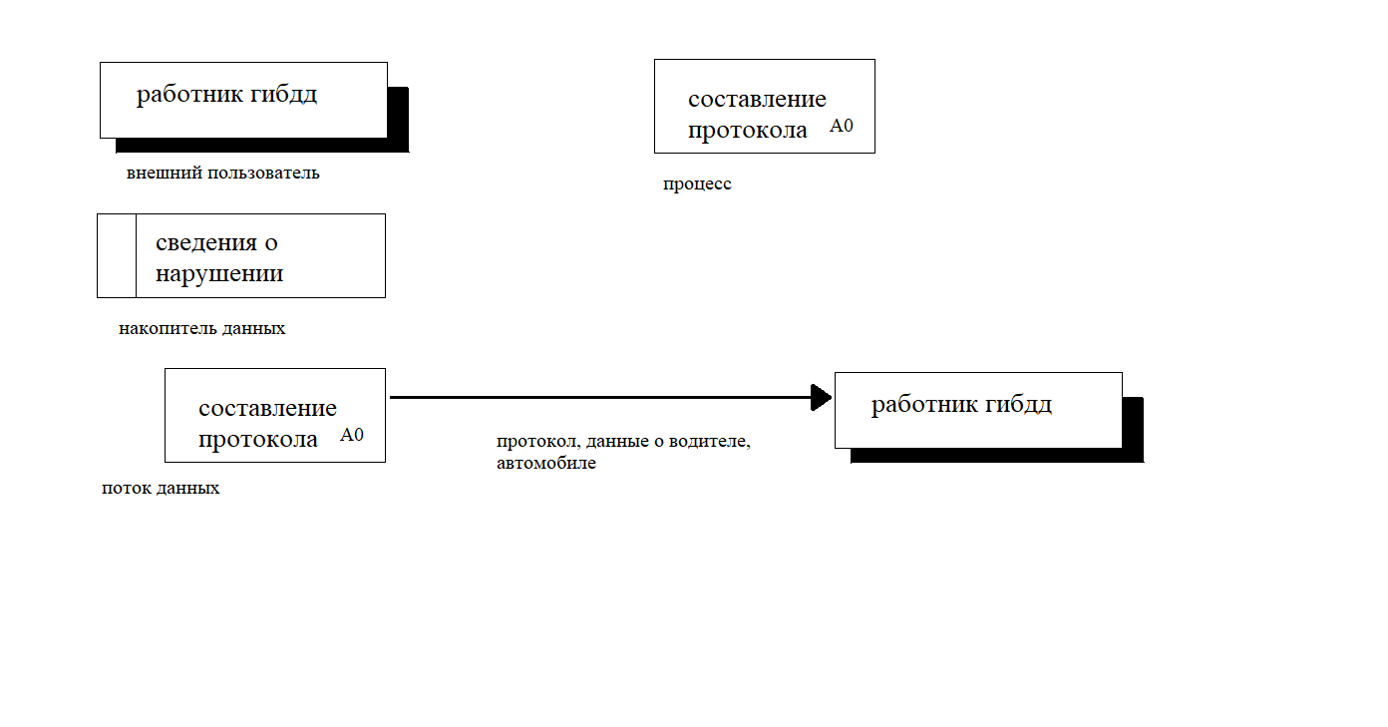

Рисунок 3 – элементы ДПД

Теперь составим из данных элементов диаграмму потоков данных для нашего отдела ГИБДД. (см. рис. 4).

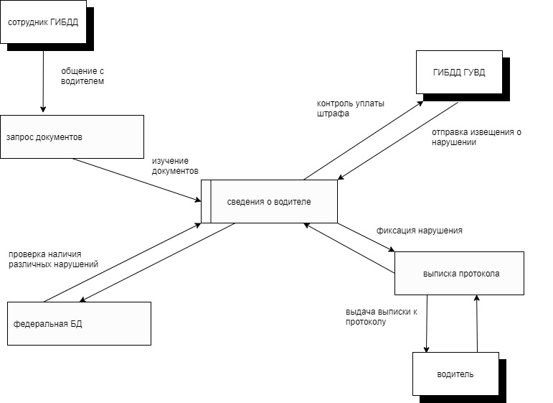

Рисунок 4 - ДПД

Для проектирования инфологической модели для отдела ГИБДД были составлены следующие таблицы: «Транспорт», «Частные лица», «Штрафы частных лиц», «Юридические лица», «Штрафы юридических лиц».(см. рис. 5).

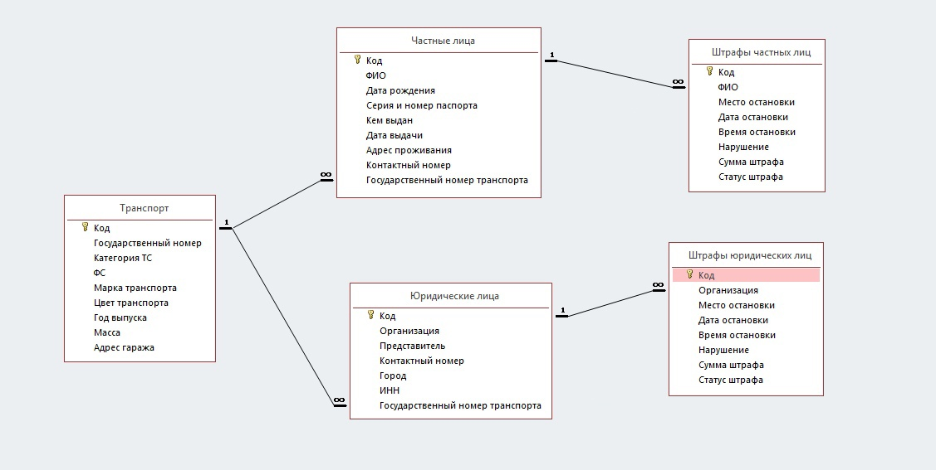

Рисунок 5 - инфологическая модель

## **ПОСТРОЕНИЕ ФИЗИЧЕСКОЙ МОДЕЛИ В MS Access**

Данная база данных состоит из 5 таблиц, среди которых лишь 1 справочник – «Транспорт». Остальные 4 таблицы хранят в себе следующую информацию:

Таблица «Частные лица» позволяет получить полную информацию о водителе ТС, а связи с таблицей «Штрафы частных лиц» и справочником «Транспорт» позволит отслеживать нарушения на различных ТС гражданина (если таковых несколько).

Таблица «Юридические лица» позволяет получить информацию об организации, ТС которой было остановлено. Аналогичным образом позволит отслеживать нарушения ТС данной организации.

Таблица «Штрафы частных лиц» содержит в себе данные обо всех деталях выписки штрафа водителю ТС в лице частного лица.

Таблица «Штрафы юридических лиц» содержит данные о выписке штрафа водителю ТС, принадлежащего какой-либо организации.

Для корректного создания таблиц и во имя предотвращения ошибок не состыковки типов данных полей, необходимо правильно определить типы данных для всех полей наших таблиц. (см. таблицы №2-6).

Таблица 2 - сущность таблицы "Транспорт"

|  |  |  |  |
| --- | --- | --- | --- |
| Имя поля | Тип данных | Размер поля | Связь с другими сущностями |
| Код | Счетчик | Длинное целое | Частные лица, Юридические лица |
| Государственный номер | Короткий текст | 50 | - |
| Категория ТС | Короткий текст | 50 | - |
| ФС | Короткий текс | 50 | - |
| Марка транспорта | Короткий текст | 70 | - |
| Цвет транспорта | Короткий текст | 50 | - |
| Год выпуска | Дата и время | Краткий формат даты | - |
| Масса | Числовой | Длинное целое | - |
| Адрес гаража | Короткий текст | 255 | - |

Таблица 3 - сущность таблицы "Частные лица"

|  |  |  |  |
| --- | --- | --- | --- |
| Имя поля | Тип данных | Размер поля | Связь с другими сущностями |
| Код | Счетчик | Длинное целое | Штрафы частных лиц |
| ФИО | Короткий текст | 255 | - |
| Дата рождения | Дата и время | Краткий формат даты | - |
| Серия и номер паспорта | Короткий текст | Длинное целое (Маска: ##\ ##\ ######) | - |
| Кем выдан | Короткий текст | 255 | - |
| Дата выдачи | Дата и время | Краткий формат даты | - |
| Адрес проживания | Короткий текст | 255 | - |
| Контактный номер | Короткий текст | (Маска: \+#\(###\)###\-##\-##) | - |
| Государственный номер транспорта | Короткий текст | 50 | Транспорт |

Таблица 4 - сущность таблицы "Юридические лица"

|  |  |  |  |
| --- | --- | --- | --- |
| Имя поля | Тип данных | Размер поля | Связь с другими сущностями |
| Код | Счетчик | Длинное целое | Штрафы юридических лиц |
| Организация | Короткий текст | 255 | - |
| Представитель | Короткий текст | 255 | - |
| Контактный номер | Короткий текст | (Маска: \+#\(###\)###\-##\-##) | - |
| Город | Короткий текст | 100 | - |
| ИНН | Числовой | Длинное целое | - |
| Государственный номер транспорта | Короткий текст | 50 | Транспорт |

Таблица 5 - сущность таблицы "Штрафы частных лиц"

|  |  |  |  |
| --- | --- | --- | --- |
| Имя поля | Тип данных | Размер поля | Связь с другими сущностями |
| Код | Счетчик | Длинное целое | - |
| ФИО | Короткий текст | 255 | Частные лица |
| Место остановки | Короткий текст | 255 | - |
| Дата остановки | Дата и время | Краткий формат даты | - |
| Время остановки | Дата и время | Краткий формат времени | - |
| Нарушение | Короткий текст | 255 | - |
| Сумма штрафа | Денежный | Денежный | - |
| Статус штрафа | Короткий текст | 50 | - |

Таблица 6 - сущность таблицы "Штрафы юридических лиц"

|  |  |  |  |
| --- | --- | --- | --- |
| Имя поля | Тип данных | Размер поля | Связь с другими сущностями |
| Код | Счетчик | Длинное целое | - |
| Организация | Короткий текст | 255 | Юридические лица |
| Место остановки | Короткий текст | 255 | - |
| Дата остановки | Дата и время | Краткий формат даты | - |
| Время остановки | Дата и время | Краткий формат времени | - |
| Нарушение | Короткий текст | 255 | - |
| Сумма штрафа | Денежный | Денежный | - |
| Статус штрафа | Короткий текст | 255 | - |

## **ОБЪЕКТЫ MS ACCESS: ТАБЛИЦЫ, ЗАПРОСЫ, ОТЧЕТЫ И ФОРМЫ**

Для корректной работы базы данных было создано 5 таблиц с необходимой информацией. Так же в ней содержится 10 запросов, 19 форм и 5 отчетов.

Когда возникает потребность в каких-то данных, редко бывает необходимо все содержимое одной таблицы. Например, если вам нужна информация из таблицы контактов, как правило, речь идет о конкретной записи или только о номере телефона. Иногда бывает необходимо объединить данные сразу из нескольких таблиц, например совместить информацию о клиентах со сведениями о заказчиках. Для выбора необходимых данных используются запросы на выборку.

Запрос на выборки — это объект базы данных, в который в Режим таблицы. Запрос не хранит данные, а отображает данные, хранимые в таблицах. Запрос может показывать данные из одной или нескольких таблиц, из других запросов или из их сочетания.

Запрос позволяет выполнять перечисленные ниже задачи:

* Просматривать значения только из полей, которые вас интересуют. При открытии таблицы отображаются все поля. Вы можете сохранить запрос, который выдает лишь некоторые из них.
* Объединять данные из нескольких источников. В таблице обычно можно увидеть только те сведения, которые в ней хранятся. Запрос позволяет выбрать поля из разных источников и указать, как именно нужно объединить информацию.
* Использовать выражения в качестве полей. Например, в роли поля может выступить функция, возвращающая дату, а с помощью функции форматирования можно управлять форматом значений из полей в результатах запроса.
* Просматривать записи, которые отвечают указанным вами условиям. При открытии таблицы отображаются все записи. Вы можете сохранить запрос, который выдает лишь некоторые из них.

В данной БД создано 10 запросов. Каждый из которых позволяет быстро найти полную и необходимую информацию.

В форме Access, как на витрине магазина, удобно просматривать и открывать нужные элементы. Так как форма — это объект, с помощью которого пользователи могут добавлять, редактировать и отображать данные, хранящиеся в базе данных классического приложения Access, ее внешний вид играет важную роль. Если база данных классического приложения Access используется несколькими пользователями, хорошо продуманные формы — залог точности данных и эффективности работы с ними.

Для комфортного использования и ведения данной базы данных создано 19 форм, включая главное кнопочное меню. Каждая форма имеет простой и адаптивный дизайн, не вызывающий вопросов по поводу того, куда какие данные вносить и как получить необходимый мне результат.

# **Руководство пользователя**

Когда сотрудник ГИБДД открывает созданную БД, первое что он видит – главную кнопочную форму. Эта форма имеет 3 направления работы с БД: «Регистрация», «Поиск» и «Штрафы». (см. рис. №6).

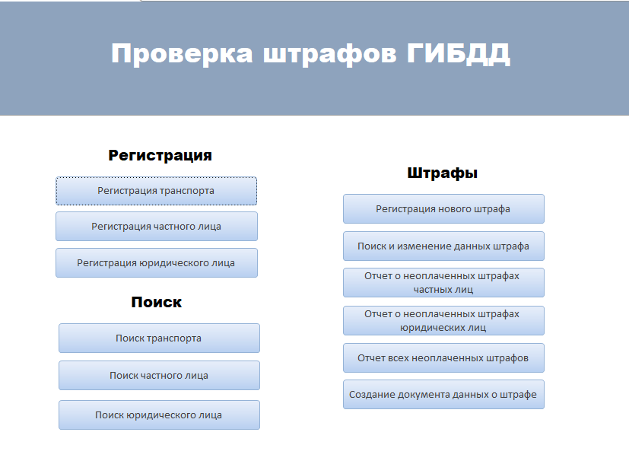

Рисунок 6 - главная кнопочная форма

При нажатии на кнопки «Регистрация транспорта», «Регистрация частного лица», «Регистрация юридического лица» открываются формы, позволяющие зарегистрировать транспорт, а также водителей, представляющих частные или юридические интересы. (см. рис. №7-9).

Все поля в данных формах имеют валидацию данных, что позволит не только ввести, но и сохранить корректные данные о транспорте и водителях. Каждому полю ввода соответствует свое наименование, что способствует корректному и простому заполнению форм. Введенные данные можно сразу сохранить, нажав на кнопку «Сохранить запись» или отменить, вернувшись к главной кнопочной форме.

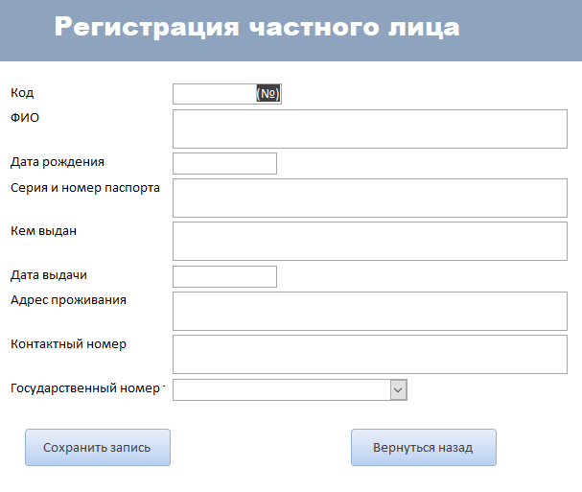

Рисунок 7 - форма регистрации частного лица

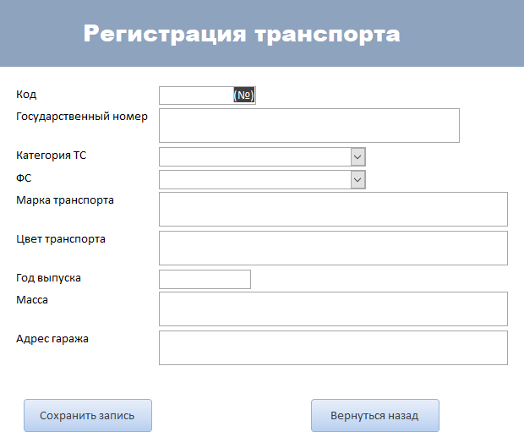

Рисунок 8 - форма регистрации нового транспорта

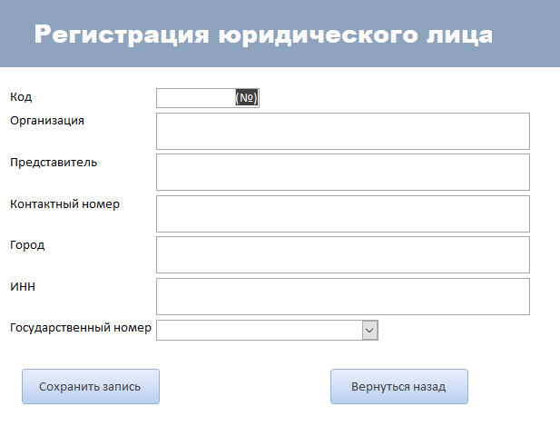

Рисунок 9 - форма регистрации юридического лица

Теперь перейдем к формам поиска, рассмотрим их до и после выполнения запроса. (см. рис. №10-15)

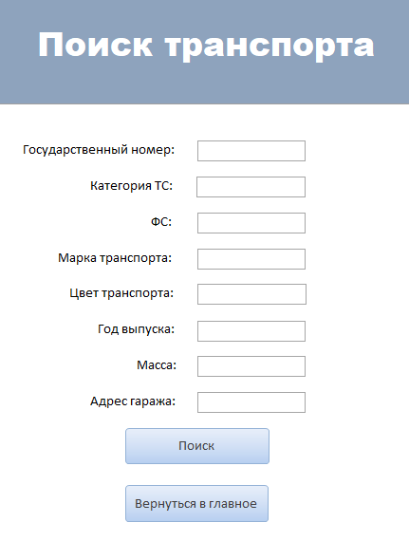

Рисунок 10 - форма поиска транспорта

Для того, чтобы осуществить поиск транспорта в базе, достаточно ввести лишь Государственный номер транспортного средства. Это позволит корректно и быстро осуществлять поиск по транспортному средству. И получать полную, достоверную и актуальную информацию.

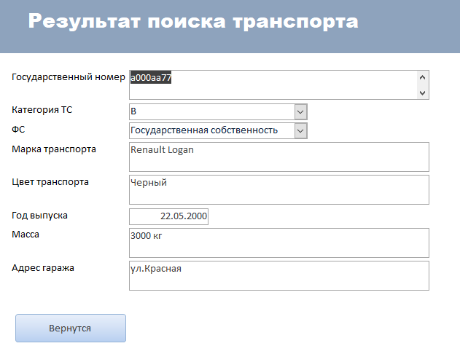

Рисунок 11 - результат поиска ТС

Теперь осуществим поиск частного лица по форме приведенной ниже. (см. рис. 12 и 13).

Для получения информации о частном лице, достаточно ввести лишь его ФИО. Результат поиска изображен на рисунке №13. Данный способ поиска позволит быстро узнать необходимую и полную информацию.

Перейдем к последней форме в блоке «Поиск» - «Поиск юридического лица». (см. рис 14-15).

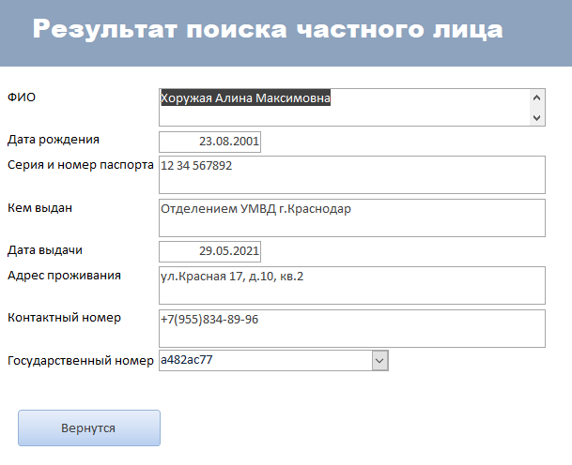

Рисунок 13 - результат поиска частного лица

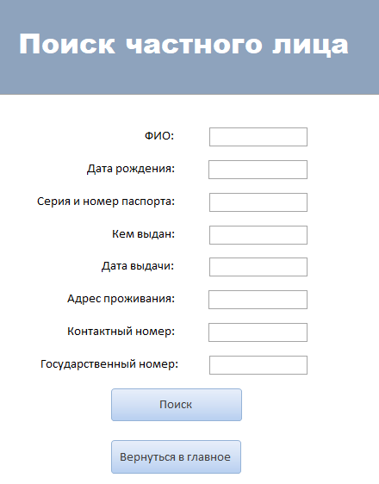

Рисунок 12 - форма поиска частного лица

Для получения информации о юридическом лице, достаточно ввести лишь наименование организации. Результат поиска изображен на рисунке №15.

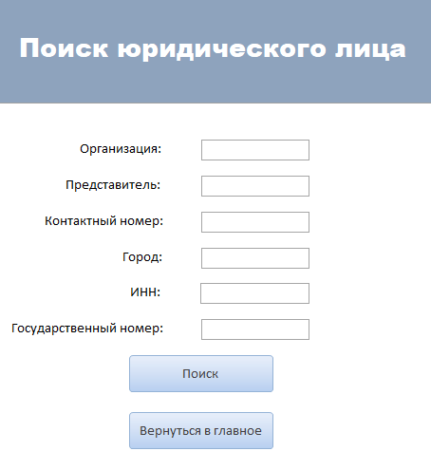

Рисунок 14 - форма поиска юридического лица

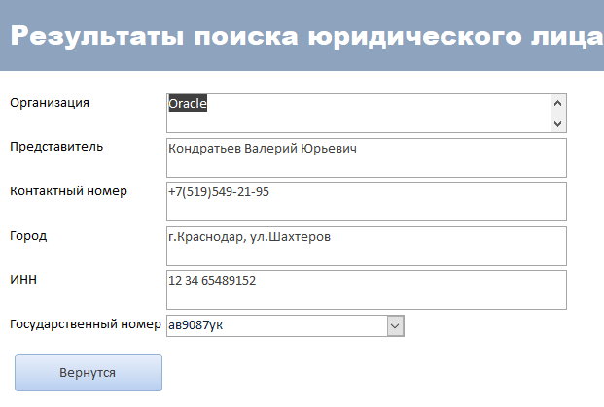

Рисунок 15 - результаты поиска юридического лица

Теперь перейдем к блоку «Штрафы». Он содержит 3 формы и 3 отчета. Кнопки «Регистрация нового штрафа», «Поиск и изменение данных штрафа», «Создание документа данных о штрафе» после нажатия позволяют выбрать тип лица: частное, организация.

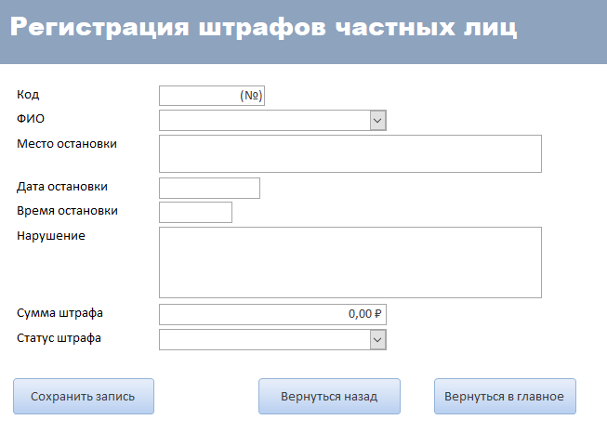

Рисунок 16 - форма для регистрации штрафов ЧЛ

Аналогичным образом выглядит форма для регистрации штрафов юридически лиц.

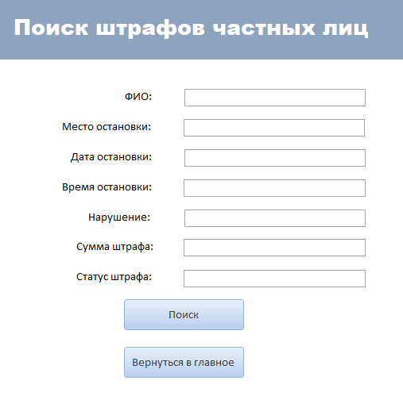

Рисунок 17 - форма поиска штрафов ЧЛ

Чтоб найти информацию о штрафе, полученном частным лицом, необходимо просто ввести его фамилию, имя и отчество.

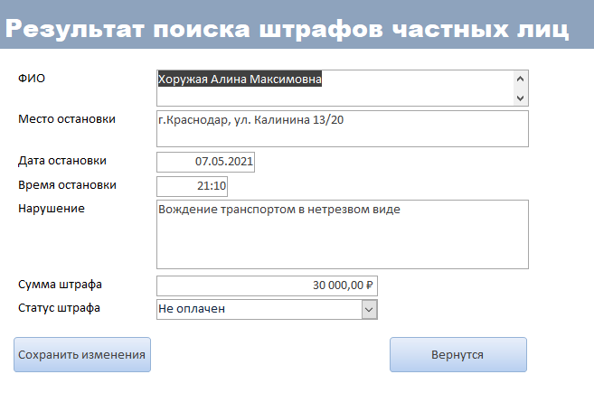

Рисунок 18 - информация о штрафе ЧЛ

По аналогии выполнен отчет по неоплаченным штрафам юридических лиц.

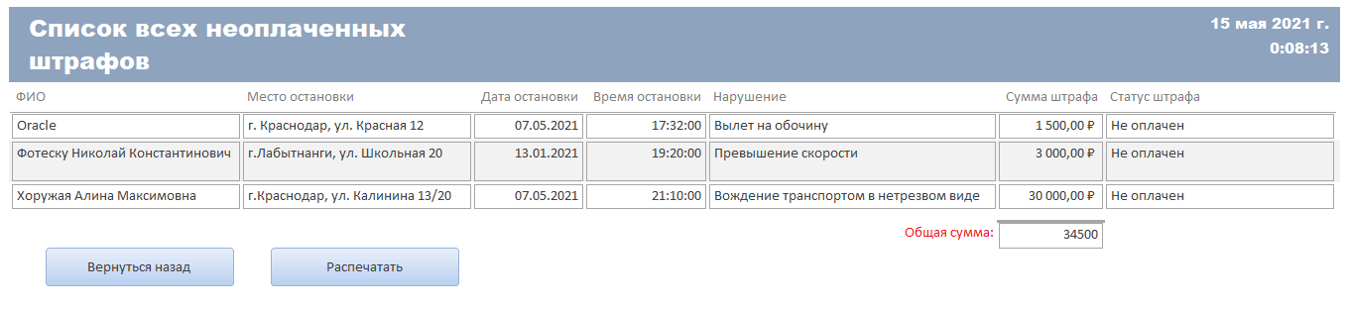

Рисунок 19 - отчет по всем неоплаченным штрафам

Также можно просмотреть все неоплаченные штрафы, внесенные в базу, не зависимо от того, каким лицам они выписаны, юридическим или частным.

Заключительный отчет – «Создание документа данных о штрафах». После нажатия на соответствующую кнопку необходимо выбрать тип лица, а дальше в зависимости от выбора вписать в поле ввода ФИО или наименование организации. (см. рис. №20-21)

Документ можно просмотреть или сразу распечатать, что позволяет кнопка. (см. рис. №21).

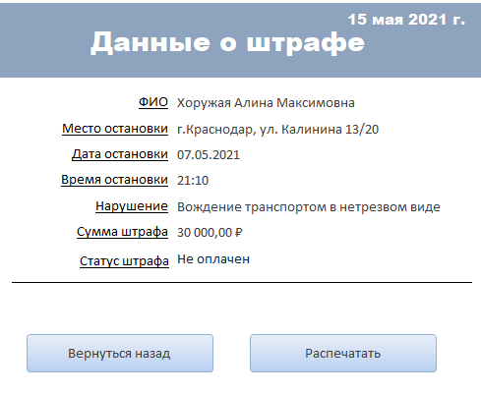

Рисунок 21 - документ с данными о штрафе

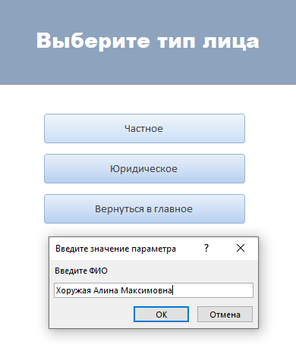

Рисунок 20 - поле ввода запроса

# **ЗАКЛЮЧЕНИЕ**

Как уже говорилось ранее, ни одна организация не представляет своей деятельности без использования информационных систем

В данной курсовой работе была спроектирована и разработана универсальная база данных для отдела ГИБДД. С ее помощью можно легко контролировать информацию о водителях транспортных средств, об их задержаниях и штрафах, как новых, так и выплаченных. Можно легко регистрировать новые транспортные средства, осуществлять поиск водителей и создавать отчеты на основе внесенных данных.

Главная форма проста и удобна в использовании, а также не требует какого-то серьезного технического обеспечения. Можно просмотреть всю интересующую информацию о водителях различных организаций и их манере вождения.

В процессе выполнения данной работы были улучшены навыки владения MS Access и языком запросов. В сторонних ресурсах были созданы, а главное, разобраны организационные структуры такого государственного органа, как полиция, а в следствие и отдела ГИБДД.

Итоговый результат работы – корректная, а главное, рабочая база данных, полностью готовая для внедрения в отдел и постоянного использования сотрудниками.

# **СПИСОК ИСПОЛЬЗУЕМОЙ ЛИТЕРАТУРЫ**

1. Туманов, В.Е. Основы проектирования реляционных баз данных / В.Е. Туманов. – М.: Бином, 2018. – 420 c
2. Тимошок, Т.В. Microsoft Office Access 2007: самоучитель / Т.В. Тимошок. – М.: Вильямс, 2015. – 464 c.
3. Филипп, А. Язык запросов SQL. Учебный курс / А. Филипп – BHV-Киев, 2006. – с. 110
4. Маклаков, С.В BPwin и ERwin. CASE - средства разработки информационных систем / С.В Маклаков. – Диалог-МИФИ, 2000. – с. 220
5. Одиночкина, С.В Разработка баз данных в Microsoft Access 2010. / С.В Одиночкина – НИУ ИТМО, 2012. – с. 35
6. Малыхина М.П. Базы данных: основы, проектирование, использование. – СПб.: БХВ – Петербург, 2014. – 512 с.
7. Марков А.С., Лисовский К.Ю. Базы данных. Введение в теорию и методологию: Учебник. – М.: Финансы и статистика, 2014. – 512 с.
8. Борзунова Т.Л. Базы данных освоение работы в MS Access [электронный ресурс]: Т.Л. Борзунова, Т.Н. Горбунова, Н.Г. Дементьева. – Саратов: Вузовское образование, 2014. – 148 с.